1 | Ik had vele/velen fouten tijdens het maken van de les.
2 | Henk en Miep waren niet op school. Ze waren beide/beiden ziek.
3 | Zomer of wintersport vakantie. Ik vind het beide/beiden leuk.
4 | Sommige/sommigen weten het altijd beter.
5 | Ze waren beide/beiden schuldig.
6 | De honden werden uitgelaten. Beide/beiden waren aan het rennen over het veld.
7 | Enkele/enkelen lessen zijn lastig.
8 | Alle/allen opdrachten moeten worden gemaakt.
9 | Aan het einde van de dag moeten we met z’n alle/allen opruimen.
10 | Slechts weinige/weinigen spelen voetbal.
11 | Er zijn nog enkele/enkelen plekken beschikbaar.
12 | Wil jij even alle/allen tafels schoonmaken?
13 | Meerdere/meerderen zijn het niet eens met de pauzetijden.
14 | Ik vind sommige/sommigen puzzels lastig.
15 | Heb jij de andere/anderen rollen ook goed bekeken?
16 | Vele/velen van jullie kunnen goed tekenen.

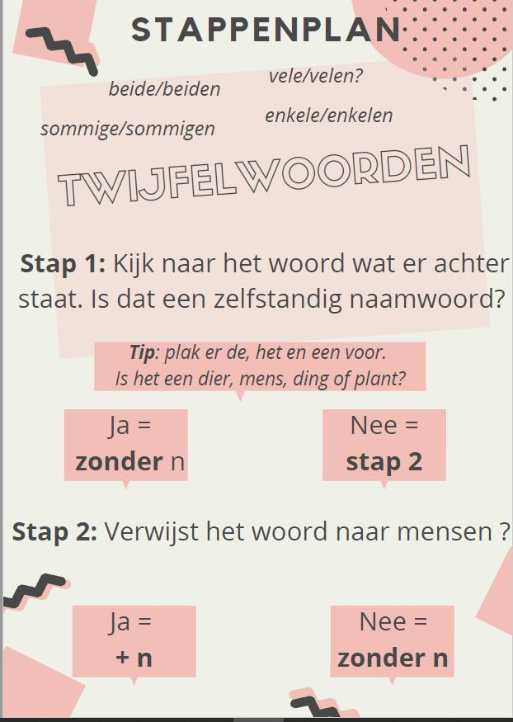
Antwoordenblad
1 | 9
2 | 10
3 | 11
4 | 12
5 | 13
6 | 14
7 | 15
8 | 16
Antwoordenblad
1 vele | 9 allen
2 beiden | 10 weinigen
3 beide | 11 enkele
4 sommigen | 12 alle
5 beiden | 13 meerderen
6 beide | 14 sommige
7 enkele | 15 andere
8 alle | 16 velen

